HỢP ĐỒNG DỊCH VỤ WEBSITE
CONTRACT FOR WEBSITE SERVICES
Số/ No: 18072022/PCS-DOUL
- Căn cứ Bộ luật Dân sự số 91/2015/QH13 được Quốc hội nước CHXHCN Việt Nam thông qua ngày 24/11/2015 có hiệu lực thi hành ngày 01/01/2017;
Pursuant to the Civil Code No. 91/2015 QH13 adopted by the National Assembly of the Socialist Republic of Vietnam dated 24 November 2015;
- Căn cứ Luật Thương mại số 36/2005/QH11 được Quốc hội nước CHXHCN Việt Nam thông qua ngày 14/06/2005 có hiệu lực ngày 01/01/2006;
Pursuant to the Commercial Law No. 36/2005 QH11 adopted by the 11th National Assembly of the Socialist Republic of Vietnam dated 14 June 2005;
- Căn cứ Luật Công nghệ thông tin số 67/2006/QH11 ban hành ngày 29/06/2006 và các văn bản hướng dẫn thi hành;
Pursuant to the Information Technology Law No. 67/2006/QH11 adopted by National Assembly of the Socialist Republic of Vietnam dated 29 June 2006;
- Căn cứ Nghị định số 72/2013/NĐ-CP ngày 15/07/2013 về Quản lý, cung cấp, sử dụng dịch vụ internet và thông tin trên mạng;
Decree 72/2013 / ND-CP on management, provision and using of Internet .
- Căn cứ vào nhu cầu của các bên;
Capability and demand of the Parties;

Hôm nay, ngày 18 tháng 07 năm 2022, chúng tôi gồm:
Today is 22nd Feb 2022, we are:
BÊN A:
PARTY A:
Đại diện:  Represented by: | Chức vụ:  Position:
Địa chỉ:
Address:
Mã số thuế: | Tax Code:
Điện thoại: | Tel:
BÊN B:  PARTY B: | CÔNG TY TNHH PHONG CÁCH SỐ  DIGITAL STYLE COMPANY LIMITED
Đại diện:  Represented by: | Ông Nguyễn Anh Minh Chức vụ: Giám đốc  Mr. Nguyen Anh Minh Position: Director
Trụ sở:  Head office: | Số 5 ngõ 64 Nguyễn Ngọc Nại, phường Khương Mai, quận Thanh Xuân,  Hà Nội, Việt Nam.  No 5 alley 164, Nguyen Ngoc Nai Street, Khuong Mai ward, Thanh Xuan District, Ha Noi, Viet Nam
Mã số thuế: | 0101912958 Tax Code: 0101912958
Điện thoại: | 02462 872 977 Tel: 02462 872 977
Số tài khoản: | 1462201005059 - Tại: Ngân hàng Agribank - CN Tây Đô – Hà Nội
Bank Account | 1462201005059 - at Agribank - Tay Do Branch, Hanoi
Sau khi thảo luận, các Bên đồng ý ký kết và thực hiện Hợp đồng này với các điều khoản, điều kiện sau đây:
Upon satisfied negotiation, the parties have mutually agreed to sign and implement this Contract with the following terms and conditions:
ĐIỀU 1. NỘI DUNG CỦA HỢP ĐỒNG
ARTICLE 1. CONTENT OF CONTRACT
1.1 Bên A có nhu cầu và Bên B đồng ý thực hiện thiết kế website “Dịch vụ Kiến trúc với 3 ngôn ngữ” cho Bên A với các hạng mục công việc cụ thể như trong phụ lục đính kèm.
Party A has a demand and Party B agrees to developing website “Architecs Service in 3 languages” for Party A with the scope of works is shown in the Appendix to this Agreement.

1.2 Giá trị Hợp đồng / Service fee of the Contract
Tổng giá trị thực hiện Hợp đồng là: 55.000.000 VNĐ (Bằng chữ: Năm mươi lăm triệu đồng)
Service fee of the Contract is VND 55,000,000 (in word: Fifty five million Vietnamese Dongs).

1.3 Thời hạn hợp đồng/ Contractual term:
Thời gian thực hiện Hợp đồng là 55 ngày làm việc tính từ ngày hai bên ký Hợp đồng.
Contract execution time is 55 working days from the date of Contract signing

ĐIỀU 2. PHƯƠNG THỨC NGHIỆM THU & THANH TOÁN
ARTICLE 2. LIQUIDATION METHOD & PAYMENT
2.1 Điều khoản nghiệm thu / Liquidation method:
a) Bên A chỉ nghiệm thu dịch vụ khi Bên B hoàn thành đúng thời gian, yêu cầu và chất lượng của từng hạng mục công việc đã được quy định trong Hợp đồng này và các Phụ lục đính kèm, và các điều chỉnh thông qua thư điện tử, nếu có) và gửi báo cáo nghiệm thu cho Bên A.
Party A shall accept the service if Party B meet the timeline, requirement and quality of each job booked by Party A (as described in this Contract, and any possible amendments throught emails) and report to Party A.
b) Tùy vào từng chiến dịch, nghiệm thu Bên B gửi cho Bên A sẽ bao gồm:
- Hình chụp màn hình thực tế các sản phẩm/dịch vụ đã hoàn thành theo từng chiến dịch.
- Bàn giao bộ source code của từng sản phẩm / dịch vụ.
Depends on each campaign, the report that Party B sends to Party A must include:
- Real capture images of completed products / services of each campaign.
- Hand over the source code of each product / service.
2.2 Thời hạn thanh toán / Time for payment:
- Đối với dịch vụ và phạm vi công việc nêu tại điều khoản 1.1 trên, điều khoản thanh toán như sau:
For the scope of work mentioned above, payment terms are as follows:
Đợt 1: Bên A thanh toán cho Bên B 50% giá trị phụ lục tương đương số tiền: 27.500.000 VNĐ (Bằng chữ: Hai mươi bẩy triệu năm trăm nghìn đồng) đã bao gồm VAT trong vòng 3 (ba) ngày kể từ ngày hai bên ký Hợp đồng.

First payment: An amount of 50% of service fee: VND 27.500.000 (in words: Twenty-seven million five hundred thousand dong) shall be paid by Party A within 3 (three) days after two parties sign the Contract and Party A has received a financial invoice from Party B.

Đợt 2: Bên A sẽ thanh toán 50% phí dịch vụ còn lại, tương : 27.500.000 VNĐ (Bằng chữ: Hai mươi bẩy triệu năm tram nghìn đồng), đã bao gồm thuế VAT trong vòng 3 (ba) ngày kể từ ngày Bên B hoàn thành website, cài đặt lên tên miền chính và Bên A nhận đầy đủ bộ thanh toán từ Bên B bao gồm: Đề nghị thanh toán, Hóa đơn tài chính hợp lệ, Biên bản nghiệm thu Phụ lục hợp đồng đã được hai bên ký kết.

Final payment: The Party A will pay 50% of Service fee, equivalent to VND 27.500.000 (in words: Twenty-seven million five hundred thousand dong) including VAT within 3 (three) days after Party B finsish project and install website on domain of Party A and Party A has received a full set of document from Party B including Payment Request, valid financial invoice and the Acceptance & Contract Appendix Liquidation minutes signed between the two parties.

2.3 Phương thức thanh toán / Payment Methods
Bên A thanh toán bằng chuyển khoản cho Bên B theo thông tin sau:
- Số tài khoản: 1462201005059
- Tên tài khoản: Công ty TNHH Phong Cách Số
- Tại: Ngân hàng Agribank - CN Tây Đô – Hà Nội
Bên A sẽ thanh toán bằng Việt Nam Đồng vào tài khoản của Bên B theo thông tin được quy định tại Hợp đồng. Bên A sẽ thanh toán trong vòng 03 (ba) ngày kể từ khi nhận được đầy đủ Hồ sơ thanh toán.
Party A must pay in Vietnamese Dong to Party B’s bank account following the information in the Appendix. Party A shall have to pay within 03 (three) days from the date on which Party A receives documents and/or acceptance agreement.
ĐIỀU 3. NGHĨA VỤ CỦA CÁC BÊN
ARTICLE 3. OBLIGATIONS OF PARTIES
  - Nghĩa vụ của Bên B:
Obligations of Party B:

3.1.1 Bên B tổ chức triển khai thực hiện Hợp đồng này theo đúng chi tiết mô tả tại các bản phụ lục của Hợp đồng kèm theo và đã được hai bên ký xác nhận.
Party B implement this contract according details described in the appendix which confirmed by two parties.
3.1.2 Cam kết thực hiện đúng và đầy đủ tất cả các quy định của Hợp đồng này
Undertake strictly and absolutely to comply with the terms and conditions as per this Contract.

3.1.3 Bên B sẽ không được tiết lộ bất kỳ thông tin bí mật nào về các tài liệu từ các cuộc nghiên cứu, khảo sát đề cập trong Hợp đồng này, cam kết bảo mật toàn bộ thông tin mà Bên A cung cấp, không tiết lộ cho bất kỳ bên thứ ba nào.
Party B commits not to disclose any confidential information from study or survey of this contract, committed to keep security all information provided by Party A, not disclose to any third party.

2.4 Tổ chức đào tạo, hướng dẫn sử dụng, thiết lập hệ thống website để đưa vào sử dụng cho Bên A.
Training and guiding Party A to use and launch the website;

2.5 Tiến hành hỗ trợ, bảo hành kỹ thuật hệ thống website trong quá trình vận với toàn bộ các tính năng được Bên B lập trình thỏa mãn các điều khoản Bảo hành được cụ thể trong Điều 4 của Hợp đồng này.
Party B shall be responsible for the security and confidentiality in the whole operation of the website in term of technical aspect of the programming provided that Party B shall comply with guaranty conditions as specified in the Article 4 of the Contract.

3.2 Nghĩa vụ của Bên A:
Obligations of Party A:

3.2.1 Phối hợp với Bên B để thực hiện dịch vụ liên quan tới website.
Jointly work with Party B in implementing services related to website.

3.2.2 Cung cấp đầy đủ các thông tin cần thiết cho Bên B. Trong trường hợp Bên A thay đổi thông tin đã cung cấp thì Bên A phải thông báo và bổ sung nội dung mới ngay lập tức cho Bên B.
Provide enough information to Party B. In case Party A wants to change the information, it has to announce and provide new/additional information to Party B keeping the view of the timeline mentioned above.

3.2.3 Bên A không sử dụng dịch vụ vào mục đích trái pháp luật, trái thuần phong mỹ tục dân tộc và/hoặc trái đạo đức kinh doanh.
Party A is not entitled to use the service for any illegal purpose; the advertisement content shall not contravene any local Vietnam customs and/or laws.

3.2.4 Bên A chịu trách nhiệm hoàn toàn và tuyệt đối về các nội dung mà Bên A cung cấp, kể cả các khoản phạt mà cơ quan Nhà nước áp dụng cho Bên B (nếu có) trong trường hợp Bên A vi phạm điều khoản này.
Party A is definitely and absolutely responsible for the contents provided, including penalties charged against Party B (if any) in case that Party A violates any laws as stipulated by the State.
3.2.5. Trong quá trình thực hiện, Bên A có thể thay đổi cấu trúc website và cấu trúc từng module nhưng không thay đổi về số lượng module.
During the execution, Party A can change the website and modules’ structures without changing the number of modules.

ĐIỀU 4. BẢO HÀNH

ARTICLE 4. WARRANTY
4.1 Thời gian bảo hành: Bên B cam kết bảo hành website trong suốt quá trình hoạt động.
Warranty period: Party B commits to guaranty during the website operation.
4.2 Các dịch vụ bảo hành: Bao gồm việc sửa lỗi kỹ thuật liên quan tới lập trình trong lúc vận hành.
Warranty includes: All technical aspects in relation with source code programming during the operation.
4.3 Thời gian thực hiện bảo hành
Execution time warranty:
Đối với các sự cố, các lỗi phát sinh, Bên B có trách nhiệm nghiên cứu và đề xuất giải pháp, thời gian khắc phục lỗi trong vòng chậm nhất là 24 giờ (trừ các trường hợp bất khả kháng khác do thiên tai, hỏa họa gây ra…) kể từ khi Bên B nhận được yêu cầu của Bên A.
The website shall be guaranteed with no limitation of time, Party B shall be responsible for study and propose for any solution for solving arisen problem within 24 hours (except for day off and festival days) since the request of Party A.
4.4 Phạm vi hỗ trợ
The scope of support
Bên B sẽ hỗ trợ Bên A các vấn đề liên quan đến website trong quá trình sử dụng, cũng như giải đáp các thắc mắc của Bên A. Các hỗ trợ này có thể được thảo luận của hai bên để tính chi phí hoặc không, tùy thuộc vào từng trường hợp cụ thể.
Party B shall support Party A all subject related to the site during operation, answering questions of Party A. The support can be discussed by both parties to the cost or not, depending on each specific case.

ĐIỀU 5. CHẤM DỨT HỢP ĐỒNG

ARTICLE 5. TERMINATION OF THE CONTRACT
Bên A sẽ chấm dứt hợp đồng trong các trường hợp / Party A shall terminate the Contract in the events that:
5.1 Bên B vi phạm các cam kết, quy định về việc cung cấp Dịch Vụ được quy định tại Hợp đồng/ Phụ lục hợp đồng.
Party B violates the commitments and the provisions on providing Services as mentioned in this Contract or the Appendix of this Contract.
5.2 Hủy dịch vụ/ Cancellation
Nếu Bên A đơn phương hủy một phần hoặc toàn bộ dịch vụ trong Hợp đồng / Phụ lục mà không phải do Sự Kiện Bất Khả Kháng hoặc do lỗi của Bên B thì Bên A phải thanh toán cho Bên B khoản tiền tương ứng với giá trị phần công việc mà Bên B đã thực hiện nếu phần công việc này được Bên A nghiệm thu;
In the event that Service cancellation, in whole or in part, is not due to Force Majeure or Party B’s fault, Party B shall pay the amount of completed Services under the Contract / Appendix if this completed services are accepted by Party A.

ĐIỀU 6. LUẬT ÁP DỤNG VÀ GIẢI QUYẾT TRANH CHẤP
ARTICLE 6. APPLICABLE LAW AND DISPUTE SETTLEMENT
6.1 Hợp đồng này được điều chỉnh theo Luật Việt Nam.
This contract is governed by the Law of Vietnam.
6.2 Trong quá trình thực hiện, nếu có vướng mắc gì thì các Bên chủ động thương lượng giải quyết trên tinh thần hợp tác, tôn trọng lẫn nhau. Hai Bên thống nhất rằng nếu có bất kỳ tranh chấp, bất đồng nào phát sinh có liên quan tới Hợp đồng / Phụ lục mà không được giải quyết thông qua đàm phán trong vòng ba mươi (30) Ngày thì một trong hai Bên có thể đưa tranh chấp ra giải quyết tại Tòa án nhân dân có thẩm quyền tại Hà Nội.
During the implementation of this Contract, any disagreement and/or dispute arising out of or related to this Contract and or its Apendix shall be firstly settled in amicable manner. Both Parties agree that if such disagreement and/or dispute can be resolved within five (30) days from the date of disagreement and or dispute arising, the Parties can bring the dispute to the competent People’s Court in Hanoi city for settlement.
ĐIỀU 7. CÁC THỎA THUẬN KHÁC
ARTICLE 7. GENERAL TERMS
7.1 Không Bên nào được chuyển giao nghĩa vụ trong Hợp đồng này cho bất kỳ một Bên thứ ba nào khác nếu chưa được sự đồng ý bằng văn bản của Bên còn lại
Neither Party is permitted to authorize its own obligations stipulated in this Contract to a 3rd Party if there is no discretion in advance in writing of the other Party.
7.2 Những Điều khoản của Hợp đồng này sẽ được áp dụng khi có bất cứ Điều khoản xung đột nào khác trong bất cứ văn bản, tài liệu tham khảo hay thỏa thuận nào khác giữa hai Bên.
Terms and conditions of this Contract shall be applied in case that there is any conflict or difference between any document, material for reference or any Contract among both Parties.
7.3 Bất cứ sửa đổi, bổ sung nào của Hợp đồng này chỉ có giá trị hiệu lực khi được lập thành văn bản, ký bởi người đại diện có thẩm quyền của mỗi bên và gửi thông báo đến Bên kia trước 05 ngày làm việc để xem xét chấp thuận.
Any amendment and supplementation of this Contract shall only be valid in writing, signed by authorized representative of each party and sent to the other Party 05 (five) day in advance for acceptance.
7.4 Hợp đồng này được lập thành 04 (bốn) bản có giá trị pháp lý như nhau, mỗi Bên giữ 02 (hai) bản. Trong trường hợp có sự khác biệt giữa phần tiếng Anh và phần tiếng Việt, phần tiếng Việt sẽ được ưu tiên áp dụng.
This Contract is made in 04 (four) copies with equal legal value. Each Party shall retain 02 (two) copies (including Vietnamese and English versions). In case there is any difference between English and Vietnamese contents, Vietnamese contents shall prevail.

ĐẠI DIỆN BÊN A  FOR AND ON BEHALF OF PARTY A | ĐẠI DIỆN BÊN B  FOR AND ON BEHALF OF PARTY B

PHỤ LỤC HỢP ĐỒNG
Appendix
I. CẤU TRÚC WEBSITE / WEBSITE STRUCTURE
1. Sơ đồ tổng thể / Sitemap overview

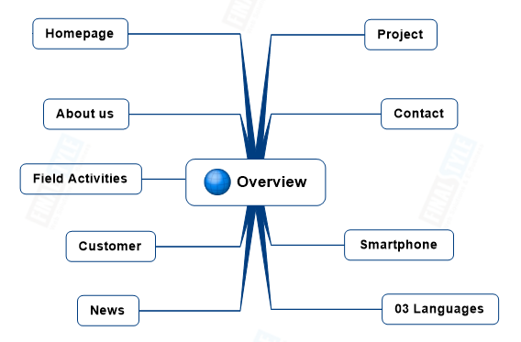

2. Module GIỚI THIỆU / About us Module

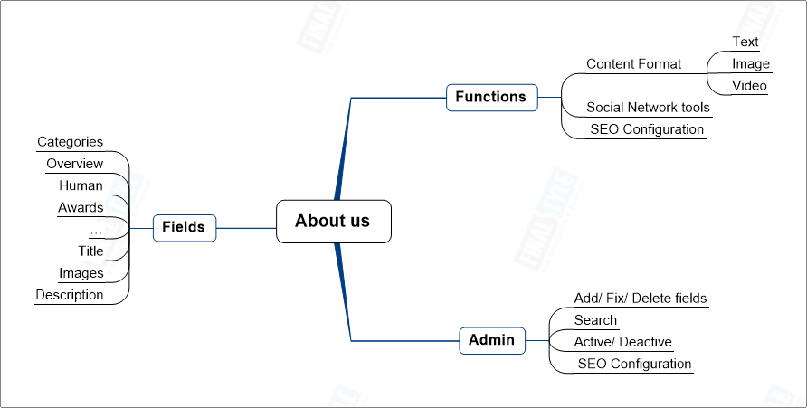

3. Module Đối Tác / Partner Module

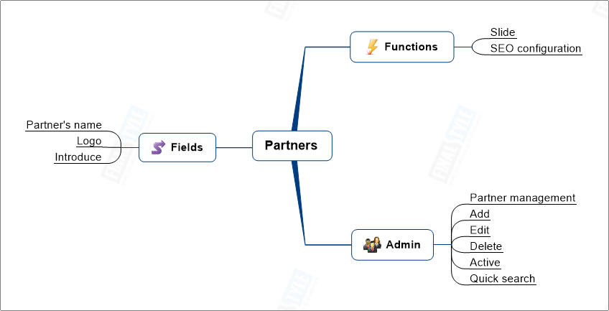

4. Module Tin tức / News Module

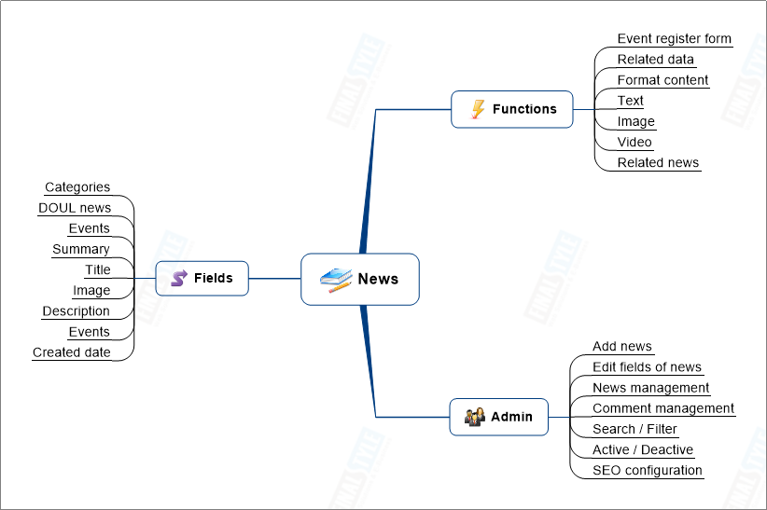

5. Module Dự án/ Project Module

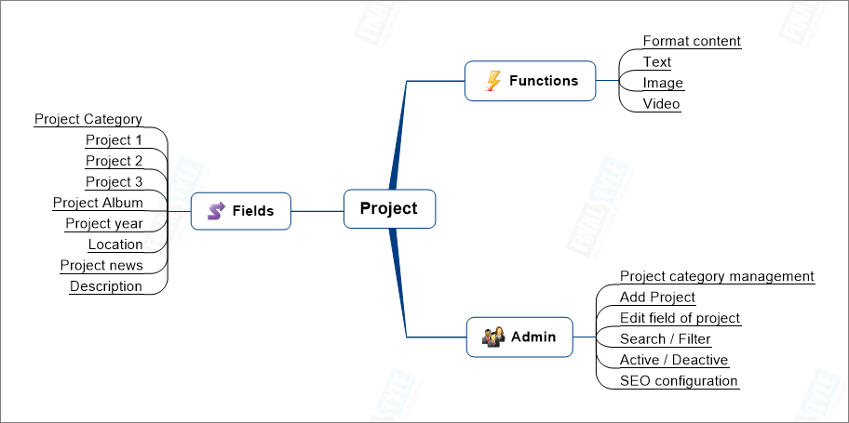

6. Module Liên hệ/ Contact Module

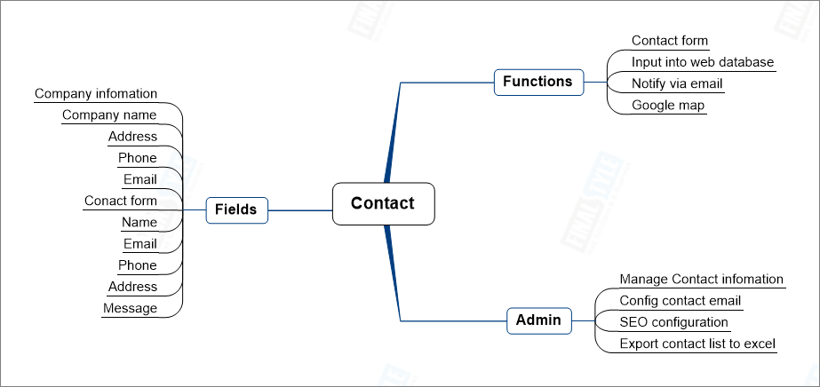

7. Module Tuyển dụng/ Careers Module

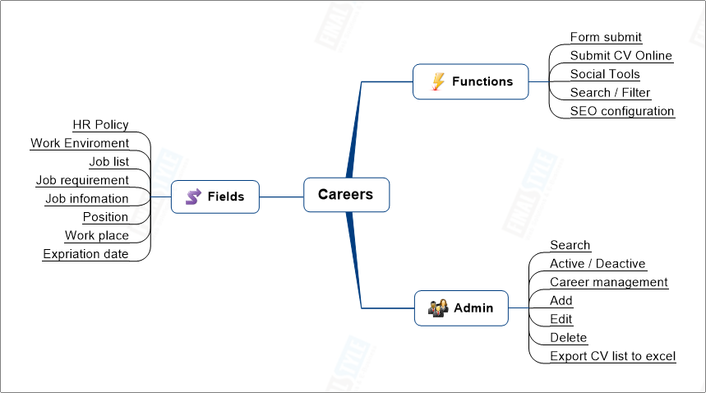
II. CHI PHÍ VÀ THỜI GIAN THỰC HIỆN / COST AND TIMELINE DETAIL

2.1. Chi phí theo hạng mục công việc / Website design and programming costs

No | Description | Price
1 | Thiết kế giao diện / Design Layout | 14.000.000
2 | Lập trình và thiết lập hệ thống (lập trình ngôn ngữ PHP – CSDL MySQL)  Programming and setting up the website system (PHP programming language – MySQL database)
2.1 | Module Trang chủ / Homepage Module | 6.000.000
2.2 | Module Giới thiệu / About us Module | 5.000.000
2.3 | Module Lĩnh vực hoạt động / Field Activities Module | 5.000.000
2.4 | Module Khách hàng / Customer Module | 3.000.000
2.5 | Module Tin tức / News Module | 4.000.000
2.6 | Module Dự án / Project Module | 5.000.000
2.7 | Module Liên hệ / Contact Module | 3.000.000
2.8 | Phiên bản Smartphone / Smartphone | 5.000.000
2.9 | 03 Ngôn ngữ/ 03 Languages | 5.000.000
Total cost
 | Chi phí thiết kế giao diện / Design Layout cost | 14.000.000
 | Lập trình và thiết kế hệ thống / Programming and system design | 41.000.000
 | Tổng cộng / Total | 55.000.000
Bằng chữ: Năm mươi lăm triệu đồng
In text: Fifty five million Vietnamese dong

2. Tổng thời gian: 55 ngày / Timeline Detail: 55 days
02 ngày / 02 days
Thảo luận và chuyển giao dữ liệu thiết kế / Discussion and data transfer
03 days / 03 ngày
Demo giao diện trang chủ / Demo Homepage
10 ngày / 10 days
Thảo luận và hoàn thiện thiết kế/ Discussion, design subpages and complete designs.
DESIGN TEMPLATE

PROGRAMING

15
days

25
days
25 days / 25 ngày
Programming / Lập trình

15
days
10 days / 10 ngày
Kiểm tra & Fix lỗi / Test & Fix bugs.
04 days / 04 ngày
Cài đặt lên tên miền / Install to domain
01 day / 01 ngày
Liquidation

TEST & LIQUIDATION

